На вопросы о здоровье животных вам ответит ветеринарный врач Сёмкина Светлана Анатольевна.
ВОПРОС:У моего друга живет кот, а у меня – морская свинка.
У кота обнаружили ушной клещ, который человек может перенести на другую кошку. Я спросил учителя биологии, может ли свинка заразиться от кота, а мне посоветовали проверить и сделать научную работу по этой свинке. Учитель не знает, бывают ли у свинок и вообще грызунов ушные клещи, а в книгах про это не написано. Денис.
ОТВЕТ: Ни в коем случае, Денис, не проводи никогда такие глупые и жестокие эксперименты, не мучай животных!
Опытный ветеринар скажет, что морские свинки могут заразиться от кошки ушным клещом, опытные владельцы тоже это знают. Перед тем, как взять свинку, тщательно вымойте руки во избежание заражения. Время от времени осматривайте ее, а при подозрении на заболевание обратитесь к ветеринарному врачу, которого вам посоветуют в Клубе Любителей Грызунов. А учительнице скажи, что такие «советы» - не что иное, как преступление (мы уже упоминали в газете статью 245 главы 25 раздела 1Х Уголовного кодекса Российской Федерации:
Жестокое обращение с животными считается преступлением против здоровья населения и общественной нравственности.
«1.Жестокое обращение с животными, повлекшее их гибель или увечье, если это деяние совершено из хулиганских побуж-дений, или из корыстных побуждений, или с применением садистских методов, или в присутствии малолетних,-
Наказывается штрафом в размере от ста до двухсот минимальных размеров оплаты труда, ….либо исправитель-ными работами на срок до одного года, либо арестом на срок до шести месяцев.То же деяние, совершенное неоднократно,- лишением свободы на срок до двух лет.»
Если ты хочешь заняться наукой, повяжи свою свинку с разными партнерами и проследи за наследованием окрасов (этот вопрос мало изучен). Или проверь, какие звуки может издавать животное в разных ситуациях, какие виды трав предпочитает. Можно придумать разные темы, но главное, животное не должно страдать и мучиться. Удачи тебе и добра!

Рубрика «НОВОПЛАНТЫ»
Хевешская,31А,филиа. ВНИМАНИЕ!
В ЭБЦ «Караш» есть клуб любителей декоративного цветоводства! Мы собира-емся 2 раза в месяц (1/3 воскресенье месяца, с 12 до 14 часов по адресу: л
ТРАГИЧЕСКИЕ ИСТОРИИ О ЧЕТВЕРОНОГОМ ДРУГЕ.
Что я видела. Я видела сегодня застывшего от холода маленького котенка, он умер… Он лежал на траве, которая была покрыта инеем, глаза у котенка были открыты, в них был страх и холод. Грудка его была белая, сам черный, и кончик хвоста был белый. Мне было его очень жалко, ведь он был совсем маленьким и слабеньким.
Как говорят в народе: сильный, хитрый и умный выживает, слабый погибает… Петрова Инесса, 6 класс.

Несознательные автомобилисты. В наше время на улицах города Чебоксары очень много машин. Они едут и не оглядываются. В городе появляется все больше и больше аварий, катастроф. Бывают водители, которые едут на большой скорости и сбивают людей, уезжают, не жалея их, а что уж говорить о животных! Люди, сидящие за рулем, не смотрят по сторонам: не бежит ли кошка, собака, им разницы нет. Некоторые водители садятся за руль в нетрезвом состоянии или под действием наркотиков. Если даже они случайно собьют животное, они даже не остановятся. Страшно, но некоторые сбивают животных сознательно. Берегите своих кошек и собак! Будьте и сами осторожны на дорогах! Павлова Екатерина, 6 класс.

РУБРИКА НОВОПЛАНТЫ Отвечает Мукин Андрей Геннадьевич
ВОПРОС: У мамы много кактусов на окне, но ухаживаем за ними мы с сестрой. Как поливать кактусы зимой?
ОТВЕТ: Для непосвященных кактус непонятен, что тут можно любить? Однако число любителей кактусов постоянно увеличивается. При правильном уходе кактусы – очень благодарные растения. Местоположение: летом светлое до легкой полутени, t – 20* С; зимой светлое с t - 10-15*С. Полив/подкормка: с марта по сентябрь почву поддерживают постоянно слегка увлажненной, зимой полив сокращают наполовину. С начала марта по конец июля каждые 10 недель подкармливают удобрением для кактусов.
Для многих кактусы- это начало увлечения и сбора серьезной научной коллекции. Приходите в наш клуб любителей растений!

Задать вопросы о животных можно по адресу:alma_1982@rambler Вопросы о комнатных растениях и зоообъявления вы можете отправить по телефону 56-98-38 каждый вторник с 17 до 19 чвсов.

Зоообъявления

*Кот породы скоттиш-фолд, окрас белый разноглазый, приглашает на вязку британских и персидских кошек.
63-30-25
*Персидский кот, экстремал, большой международный чемпион, опытный, приглашает на вязку персидских и экзотических короткошерстных кошечек.63-30-25
*Продаю котят: персов и экзотов, британцев, скотти-
шей и хайлендов. 63-30-25
*Морские свинки с родословной. 57-00-90.
ПРИГЛАШАЕМ В КРУЖОК «КОТ И ПЕС, КЛУБ ЮНЫХ ЖУРНАЛИСТОВ» учащихся 6-11 классов (изучение комнатных животных, интересные экскурсии, участие в конкурсах, викторинах, олимпиадах и конференциях, работа в нашей газете) ВТ.,СР. с 15часов – Хевешская,
31А, Эколого-Биологический центр «Караш», проезд до остановки «Автовокзал».
Продаю котят породы донской сфинкс, с отличной родословной, велюровые.Тел.41-38-79 (дом.)
Морские свинки, декоративные кролики. Недорого. .Опытный ветврач –грызуны, птицы, экзотика.
Тел. 456-444дом.
Котята: британский и скоттиш-фолд, с отличной родословной. Тел.45-46-47 (дом.)

Учредитель: ОО ЧР КЛК «АЛИСА».Главный редактор:Нараткина Марина Викторовна, методист ЭБЦ «Караш». Адрес редакции: ул. Хевешская, 31А, ЭБЦ«Караш», т.56-
9838Газета «МЯУ-ГАФ и другие» (информационный листок) распространяется бесплатно через клубы любителей животных и растений, на выставках и др. мероприятиях, также размещается на сайте администрации Ленинского района г.Чебоксары :http://gov.cap.ru
main.asp?govid=102 Свои материалы можно отправить: alisachuvshia@e-mail.ru
№10 2006г ноябрь_______ мы навсегда в ответе за текого приручили.
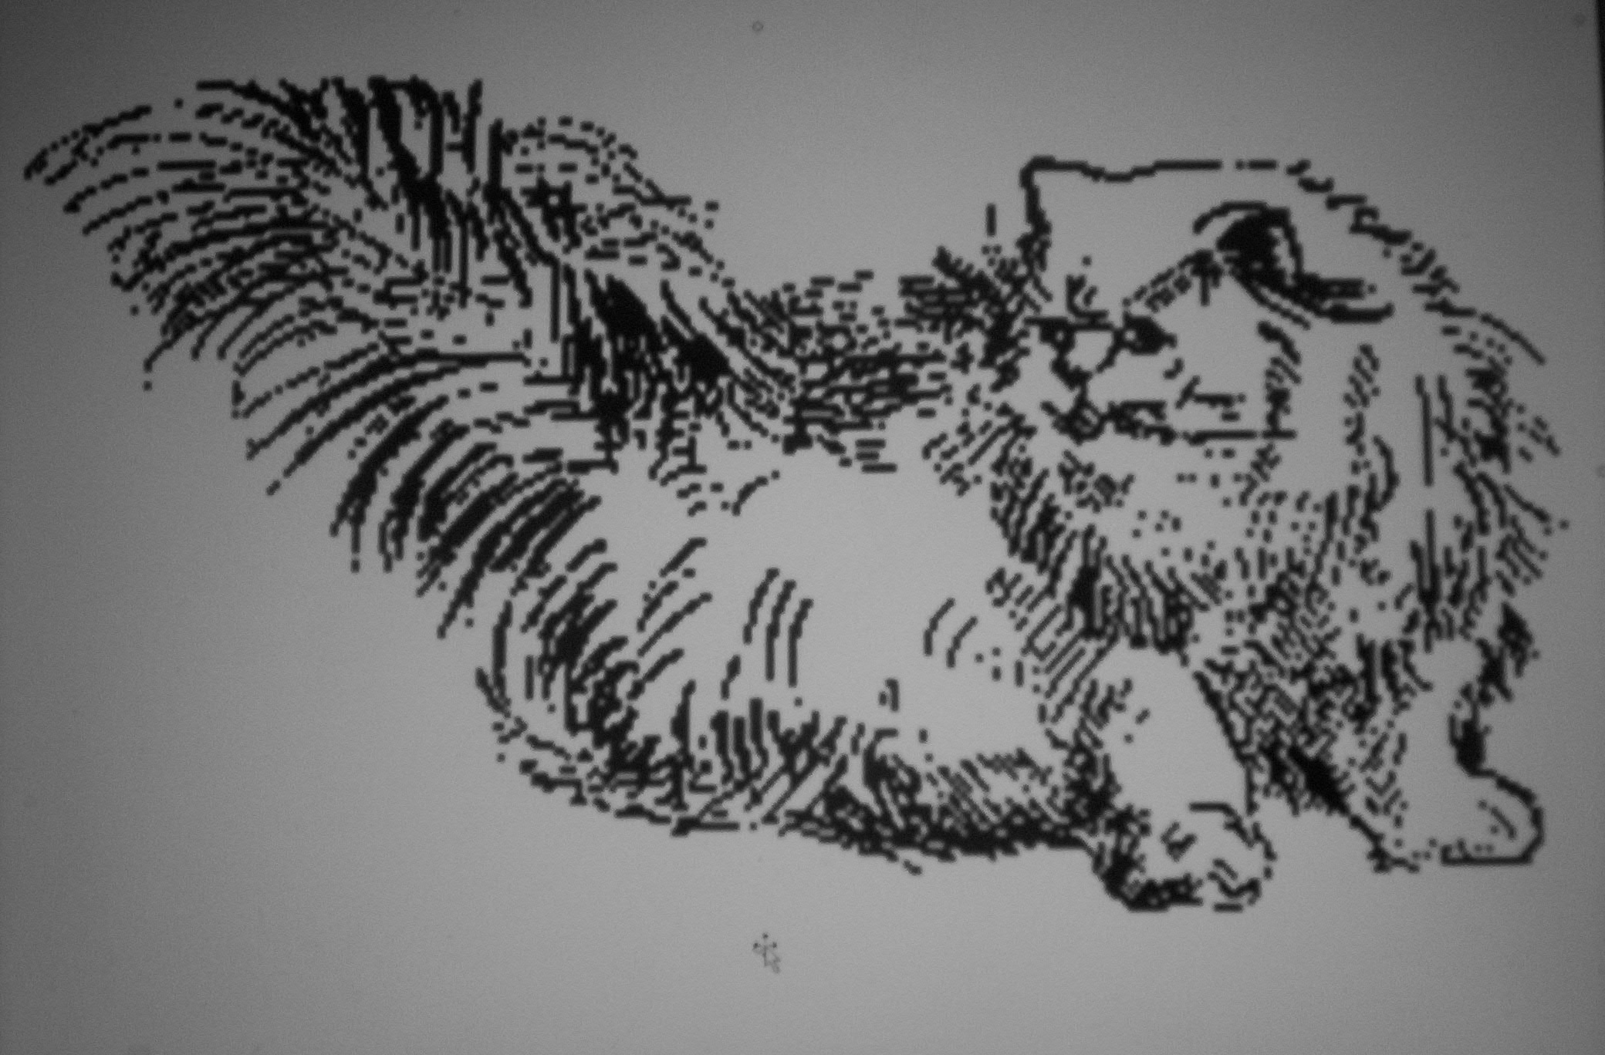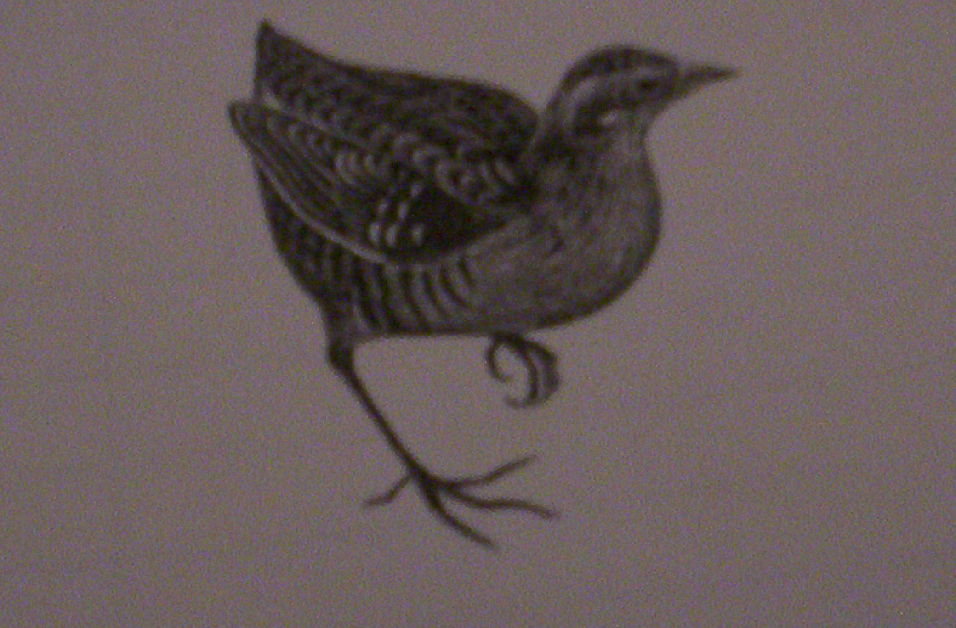
ОО ЧР КЛК
«АЛИСА
МОУДОД ЭБЦ
«КАРАШ»

КЛУБНАЯ ГАЗЕТА ДЛЯ ЛЮБИТЕЛЕЙ КОМНАТНЫХ ЖИВОТНЫХ И РАСТЕНИЙ.

.Состоялась она, как всегда, в филиале Эколого- Биологического центра «Караш». На этот раз порадовало всех многообразие видов: кроме ставших уже традиционными морских свинок и кроликов, декоративных крысок и сирийских хомячков, были хорошенькие песчанки и сердитая соня-полчок, которая собиралась погружаться в зимнюю спячку, а ее понесли на выставку. Соня сердилась и никак не хотела фотографироваться. Зато малыши-джунгарики необычных светлых расцветок демонстрировали свою красоту, прикрепляясь ко всем желающим наподобие брошок. Два огромных крола еле удалось разместить в кошачьей клетке по диагонали, декоративные кролики были представлены карликовыми, ангорскими, лисьими и львиными породами. Декоративные кролики в Чебоксарах стремительно входят в моду. Не падает спрос и на морских свинок. В зоопарке «Ковчег», который тоже представил на выставке многих своих питомцев, от двух гладкошерстных свинок родился сатиновый. На 7 выставке был представитель этой редкой «струящейся» породы, к сожалению, он умер, не оставив потомства. Интересно было бы повязать Сатинчика с матерью (КШ, окрас биколор с красными глазами), использовав инбридинг для закрепления редкого признака. Необыкновенным изяществом и любовью к хозяину порадовали голубые декоративные крысы. В очередной раз убедились все, что крысы очень хорошо дрессируются. На выставке прошел фотовернисаж фотографий грызунов, многие посетители обращали внимание на серию «ДЖУНГАРИКИ», эти фото даже покупали. А еще были ГОНКИ ГРЫЗУНОВ, морские свинки хомячки и крысы катались на тренажере.

10 ГОРОДСКАЯ ВЫСТАВКА ГРЫЗУНОВ

